课程资源管理模块界面设计

详细设计说明书

一、模块概述
课程资源管理模块界面是各校维护本校公选课课程资源的操作接口，课程资源管理模块主要实现以下功能：
- 课程信息录入：提供各个学校录入本校开课信息的软件操作接口。
- 课程信息导入：批量导入本校课程。
- 选课人数分配：为各个学校分配本校公选课程的选课人数。
- 教师课表查询：教务管理员和上课教师查询课表。
通过本说明书，主要完成上述四个功能的界面接口设计。界面控件布局使用ASP.NET服务器控件。

二、界面布局
- 课程信息录入
- 功能简述
教务管理员录入本校课程信息，单击【保存】可以将课程信息保存到数据库，单击【提交】可以将课程提交到下一处理阶段，单击【清空】可以清空界面数据。界面设计如图1所示。
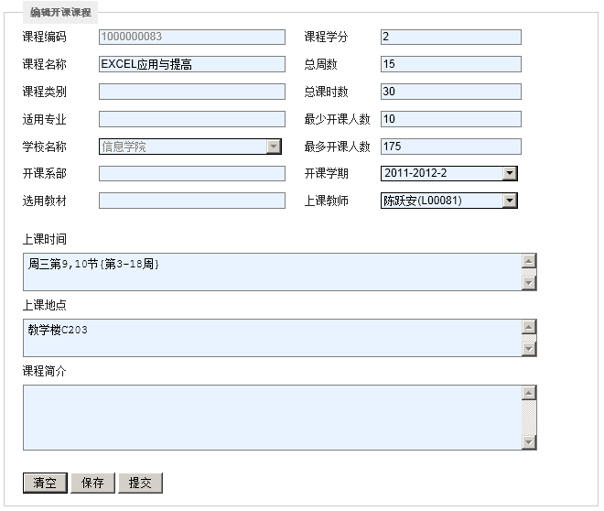
图1 课程信息录入界面
- 控件布局
课程信息录入界面控件布局如表1所示。
表1 课程资源录入界面控件
课程信息录入
控件ID | 控件名称 | 控件类型 | 说明
txtCusID | 课程编号只读文本控件 | TextBox | 显示课程编号的文本框
txtCusName | 课程名称输入控件 | TextBox | 输入文本框，必填，限长50
txtCusType | 课程类别输入控件 | TextBox | 输入文本框，限长50
txtPrefName | 实用专业输入控件 | TextBox | 输入文本框，限长50
ddlSchool | 学校下拉选择控件 | DropDownList | 学校选择
txtDeptName | 开课系部输入控件 | TextBox | 输入文本框，限长50
txtBookName | 选用教材输入控件 | TextBox | 输入文本框，限长50
txtCredit | 课程学分输入控件 | TextBox | 输入文本框，必填，数字
txtCusWeeks | 总周数输入控件 | TextBox | 输入文本框，必填，数字
txtCusHours | 总课时控件 | TextBox | 输入文本框，必填，数字
txtMinNum | 最少开课人数输入控件 | TextBox | 输入文本框，必填，数字
txtMaxNum | 最多开课人数输入控件 | TextBox | 输入文本框，必填，数字
ddlYearSemester | 开课学期下拉选择控件 | DropDownList | 学期选择
ddlTeacher | 上课教师下拉选择控件 | DropDownList | 学年选择
txtCusDate | 上课时间输入控件 | TextBox | 输入文本框，必填，限长100
txtCusRoom | 上课地点输入控件 | TextBox | 输入文本框，必填，限长100
txtCusDesc | 课程简介输入控件 | TextBox | 输入文本框，限长200
btnReset | 清空按钮控件 | Button | 清除界面输入
btnSave | 保存按钮控件 | Button | 按钮，将课程信息保存到数据库
btnSubmit | 提交按钮控件 | Button | 按钮，保存课程信息，并提交到下一处理阶段。

- 课程信息导入
- 功能简述
课程信息导入界面设计如图2所示。教务管理员点击【浏览】按钮后，会弹出文件路径选择窗口，选择本地文件路径，路径将显示在文本框中。单击【导入】按钮后，课程信息列表将批量导入数据库。如导入成功，则课程信息将以列表形式显示在界面。勾选课程信息左侧的复选框，单击【删除】，可以删除选中的课程信息。单击【编辑】，课程详细信息将显示在图1所示的界面中供修改。
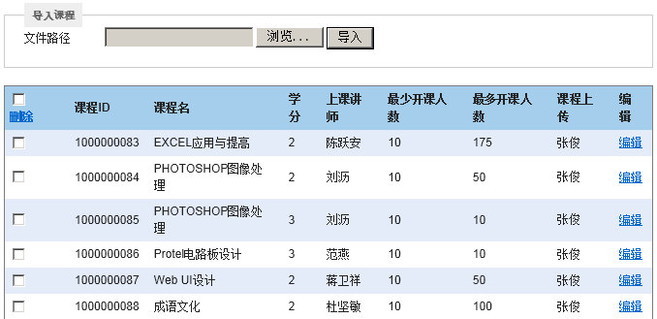
图2 课程信息导入界面
- 控件布局
课程信息导入界面控件布局如表2所示。
表2 课程信息导入界面控件
课程信息导入
控件ID | 控件名称 | 控件类型 | 说明
fuLoad | 文本上传控件 | FileUpload | 上传本地文件
btnLoad | 导入按钮控件 | Button | 执行文件导入事件
gdvCourse | 课程列表显示控件 | GridView | 列表显示课程信息
lbtDelete | 批量删除按钮控件 | LinkButton | 批量删除课程

- 选课人数分配
- 功能简述
教务管理员分配选课人数界面设计如图3所示。单击【详细】可以查看课程详细信息，单击【作废】可以取消本门课程，单击【选择】可以为各个学校分配选课人数。各个学校的限报人数总和应等于课程最多开课人数。单击【保存】，分配名额保存到数据库，单击【提交】课程状态将切换到下一处理状态。
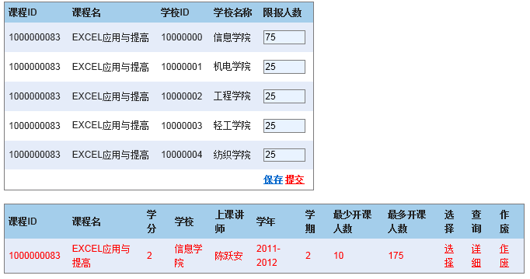
图3 选课人数分配界面
- 控件布局
选课人数分配界面控件布局如表3所示。
表3 选课人数分配界面控件
选课人数分配
控件ID | 控件名称 | 控件类型 | 说明
gdvCourse | 课程列表显示控件 | GridView | 列表显示课程信息
gdvPerson | 选课人数分配列表控件 | GridView | 列表显示各校选课人数
txtPerson | 选课人数输入文本控件 | TextBox | 输入文本框，必填，数字
lbtSave | 保存按钮控件 | LinkButton | 保存分配的人数
lbtSubmit | 提交按钮控件 | LinkButton | 提交，课程进入下一处理阶段。

- 查询教师课表
- 功能简述
教务管理员和教师查询课表的界面设计如图4所示。教务管理员先选择“学校”，再选择该校的某位“教师”，单击【查询】可以查询教师的课表。教师登录系统不需要选择“学校”和“教师”，直接显示本人的课程。单击【详细】可以查询课程的详细课表。
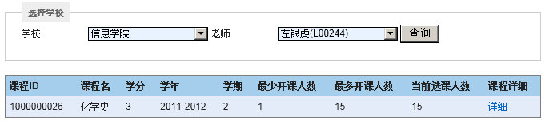
图4 查询课表界面
- 控件布局
查询教师课表界面控件布局如表4所示。
表4 查询教师课表界面控件
选课人数分配
控件ID | 控件名称 | 控件类型 | 说明
ddlSchool | 学校选择下拉控件 | DropDownList | 选择学校
ddlTeachear | 教师选择下拉控件 | DropDownList | 选择某一学校的教师
gdvCourse | 课程列表显示控件 | GridView | 列表显示某一教师课程信息

